《计算机网络》实验报告

年级、专业、班级 |  | 2021级计算机科学与技术班 |  |  | 姓名
实验题目 | 路由算法实验
实验时间 | 2023.10.24 |  | 实验地点 | DS3 304
实验成绩 |  |  | 实验性质 | □验证性 □设计性 ☑综合性
教师评价：
□算法/实验过程正确； □源程序/实验内容提交 □程序结构/实验步骤合理；
□实验结果正确； □语法、语义正确； □报告规范；
其他：
评价教师签名：
一、实验目的
- 理解和掌握静态路由、默认路由、RIP协议和OSPF协议的配置方法。
- 掌握RIP和OSPF协议的工作原理。
- 了解RIP和OSPF报文结构分析

二、实验项目内容
- 静态路由表的静态路由实验
- 距离向量的RIP动态路由实验
- 链路状态的OSPF动态路由实验
三、实验过程或算法（源程序）

- 实验的网络拓扑设计如下图
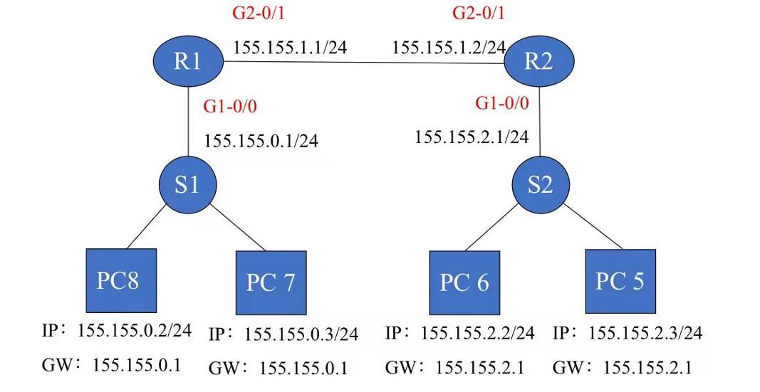
- 此实验的物理连线图如下
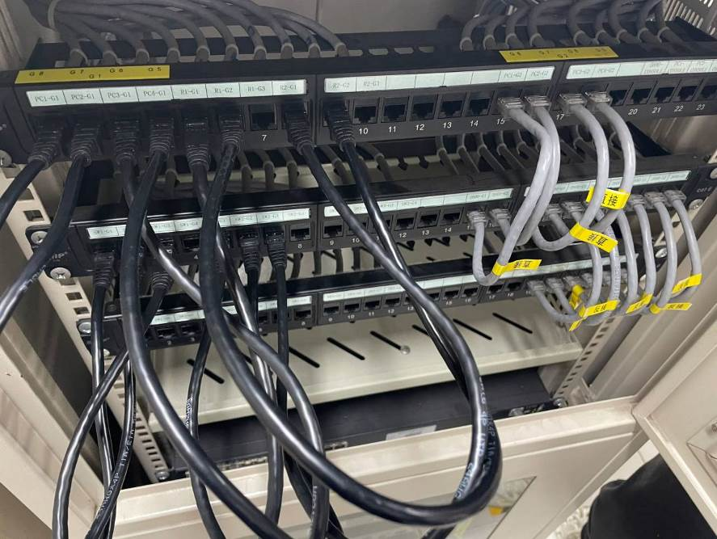
一．实验任务一：IP路由基础。
1.1 主机IP配置
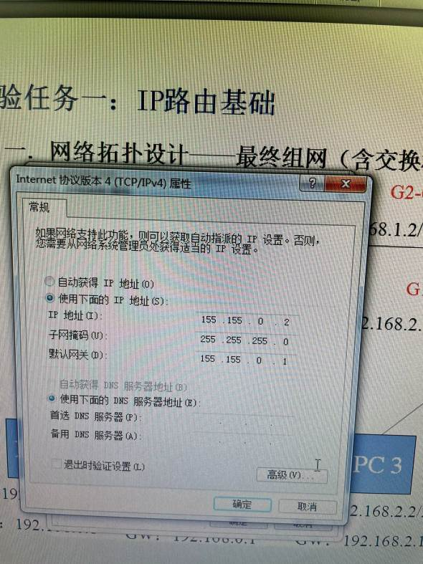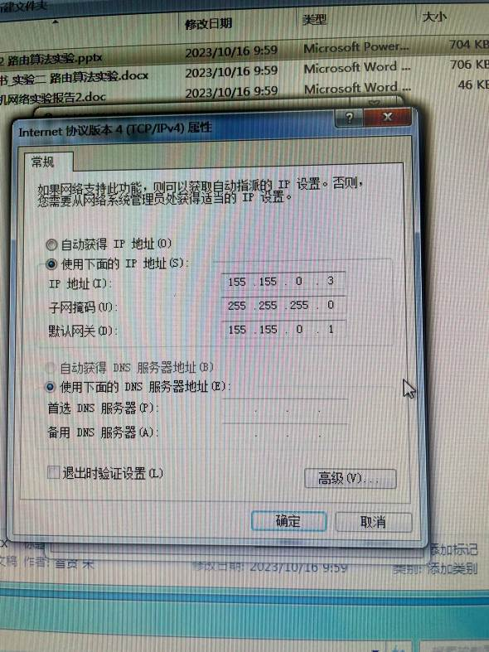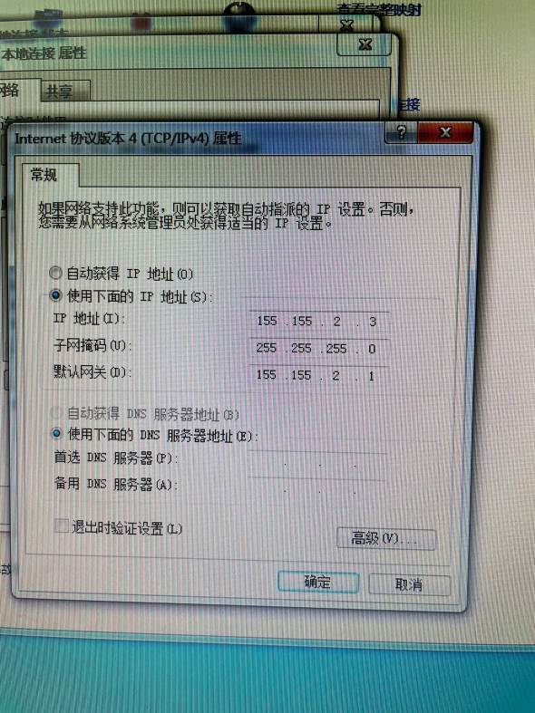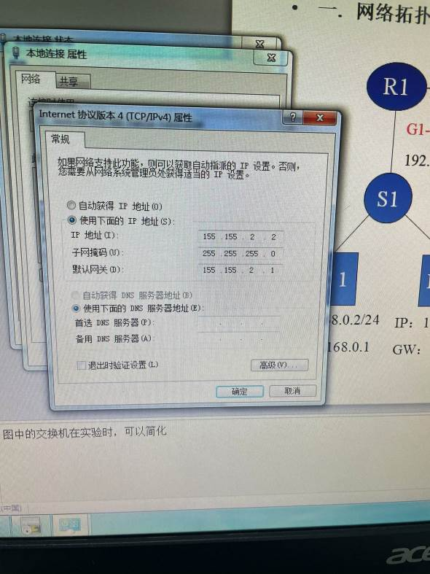
1.2配置路由器
R1设置IP
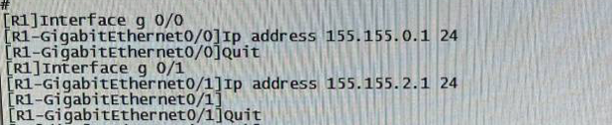
R2 设置IP
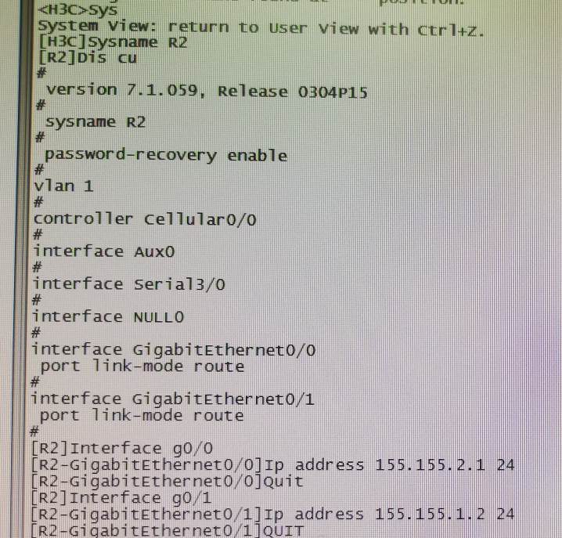
查看路由表：完成对PC进行IP地址，子网掩码，网关配置。观察R1的路由表
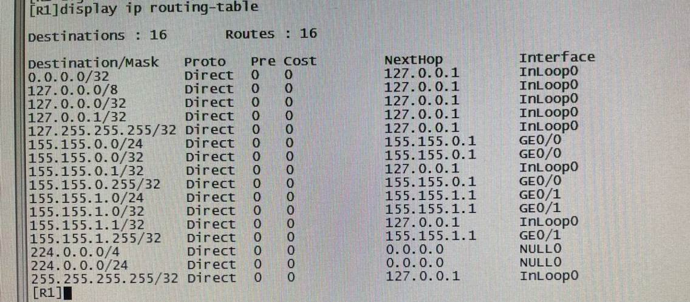
pc间ping通情况：PC之间ping不通
例如R2无法ping通R1
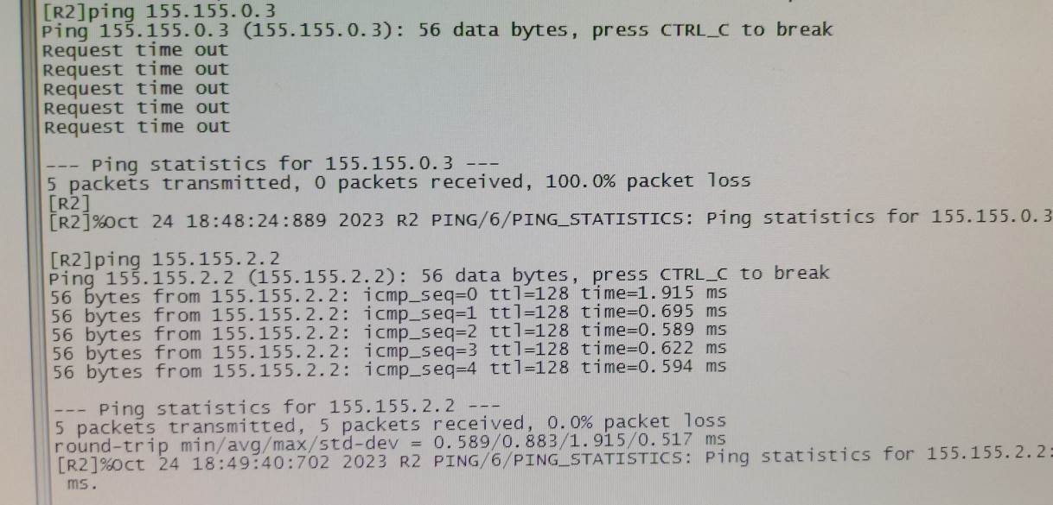
1.3静态路由配置
R1
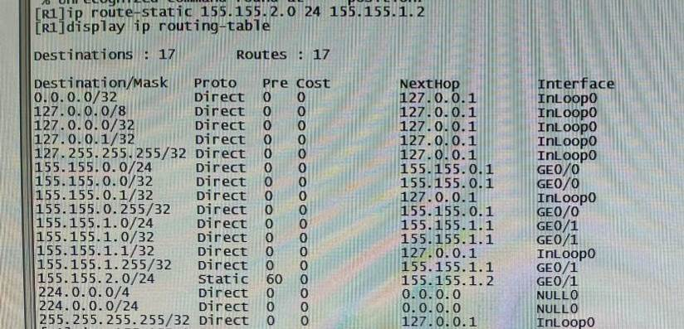
R2
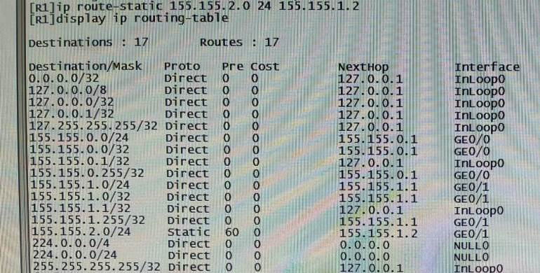

配置静态路由后，主机Ping通情况：配置静态路由后，pc可以相互ping通

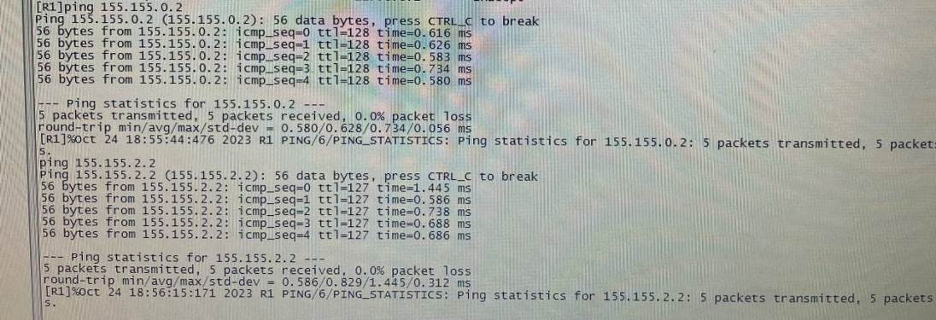
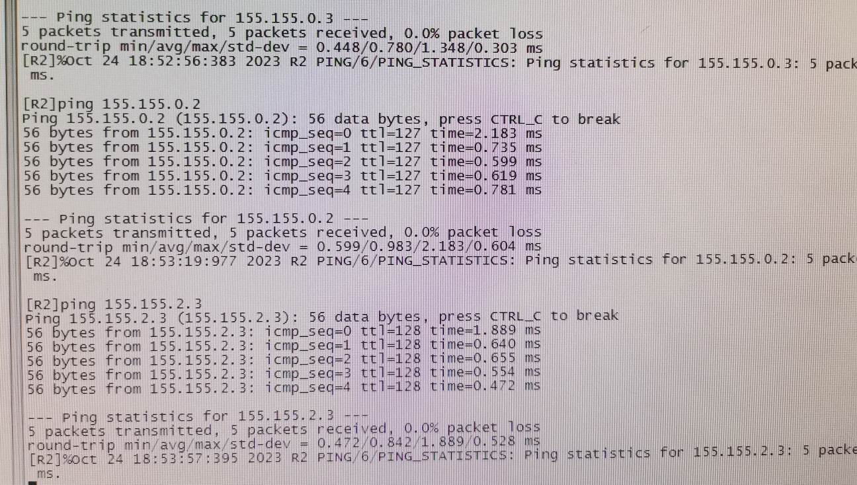

1.4缺省路由配置
配置完缺省路由后R2的路由表：

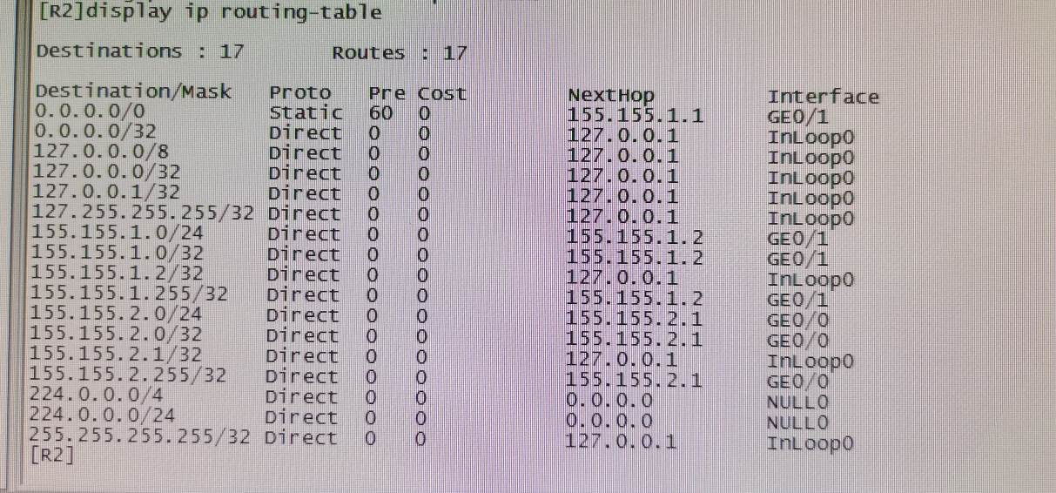

配置缺省路由后，路由器能Ping通各个计算机。

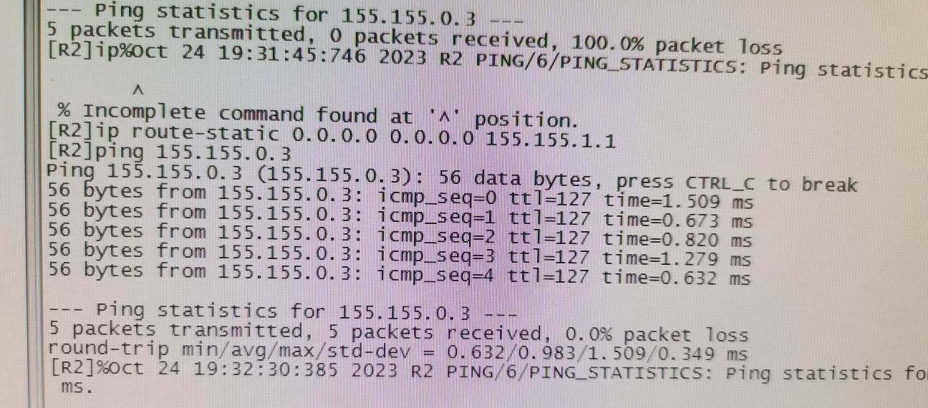
二．实验任务二：配置RIP。

2.1配置路由器删除缺省路由（静态路由），对路由器进行RIP协议配置。

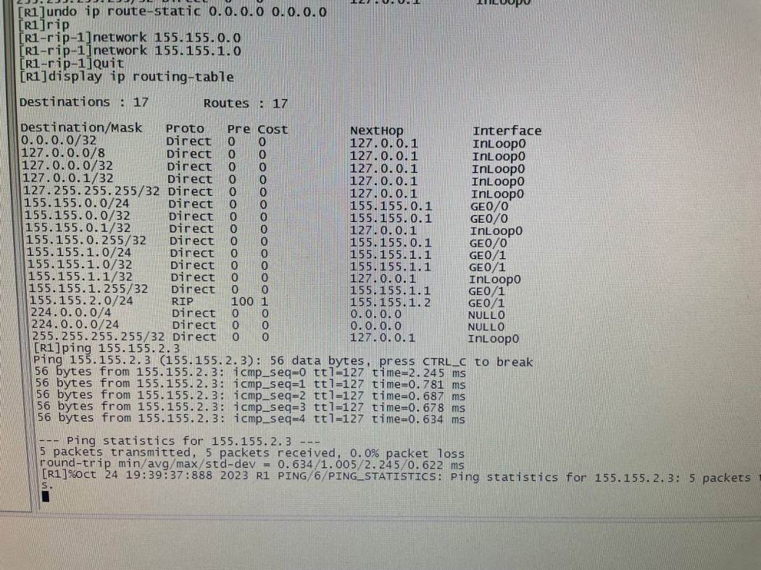

2.2查看网络连通性：四台主机能互相ping通

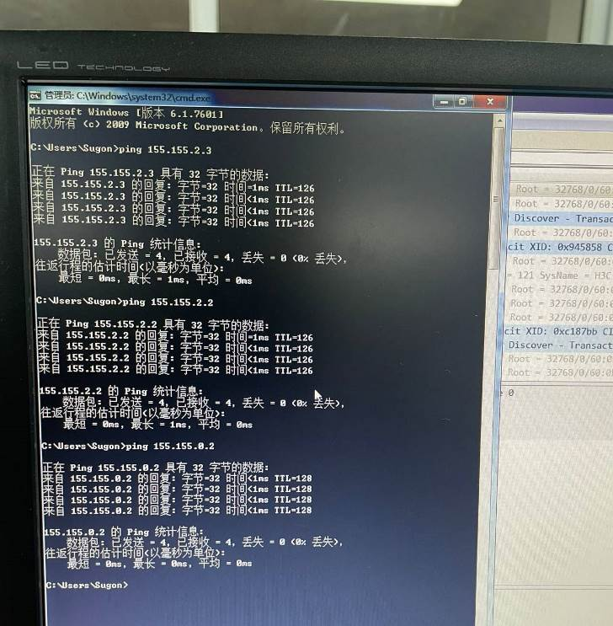

2.3查看RIP的运行状态：路由更新周期（Update time）是30秒

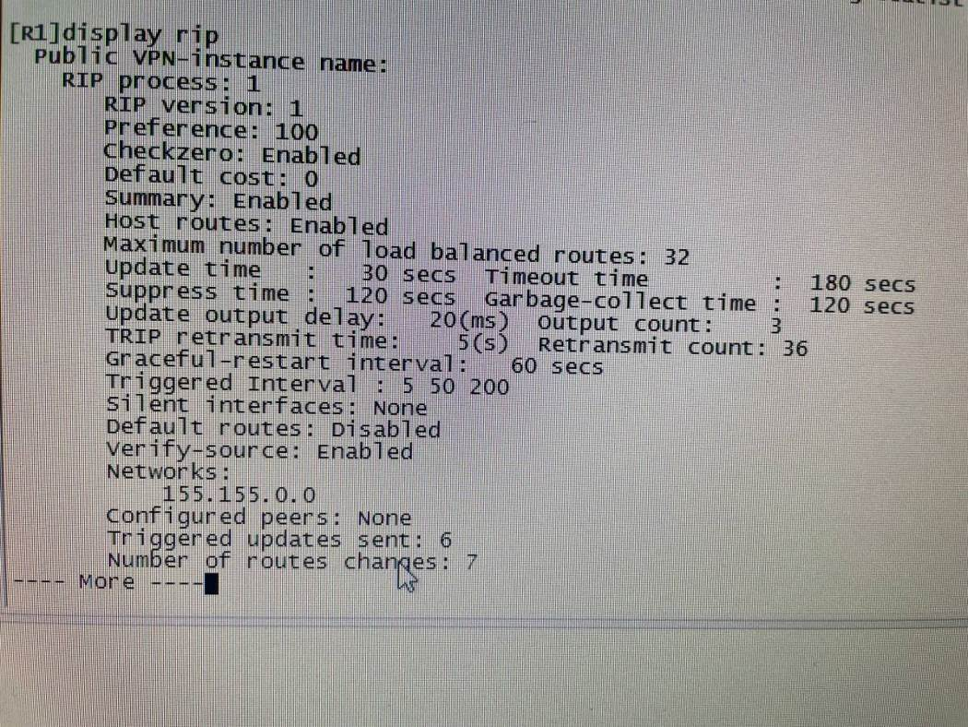
在PC上启动Wireshark抓RIP包
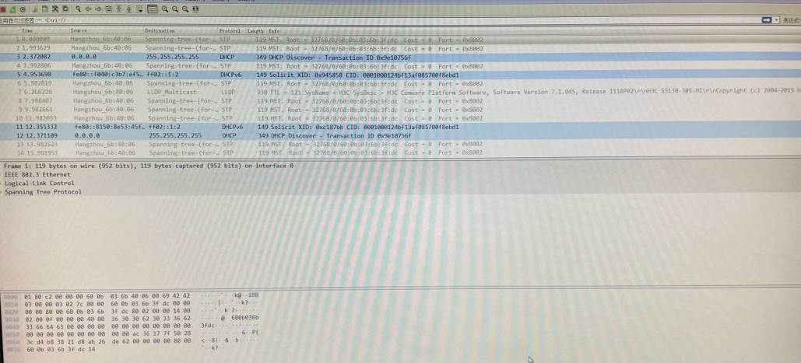
三．实验任务三：配置OSPF。
3．1配置路由器OSPF：配置路由器IP删除RIP，对路由器进行OSPF协议配置
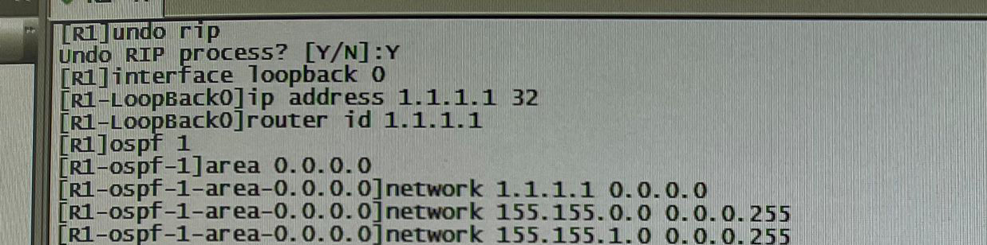
3.2查看路由器
3.2.1查看路由器OSPF邻居状态
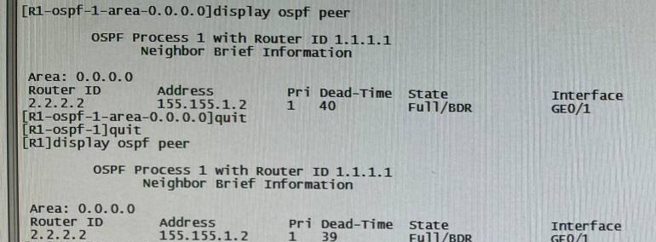
3.2.2路由器的OSPF路由表
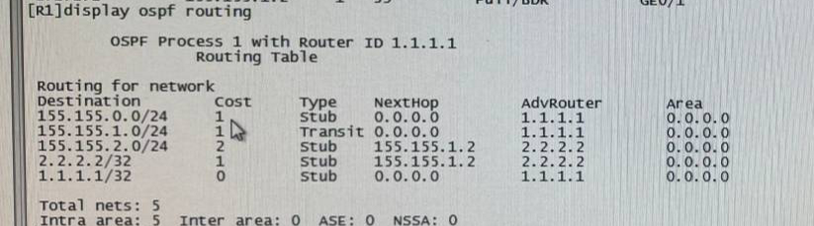
3.2.3查看路由器全局路由
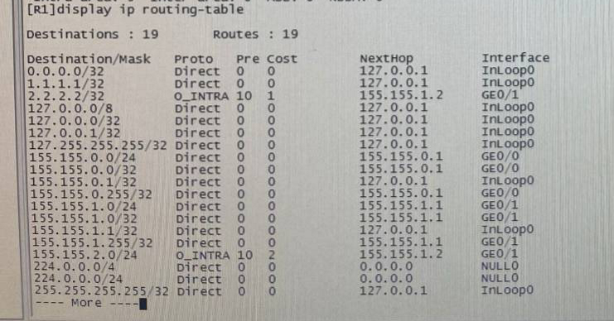
3.3 OSPF分析
3.3.1PC之间Ping检查网络连通性：可以互相ping通
Pc7ping其他三台主机
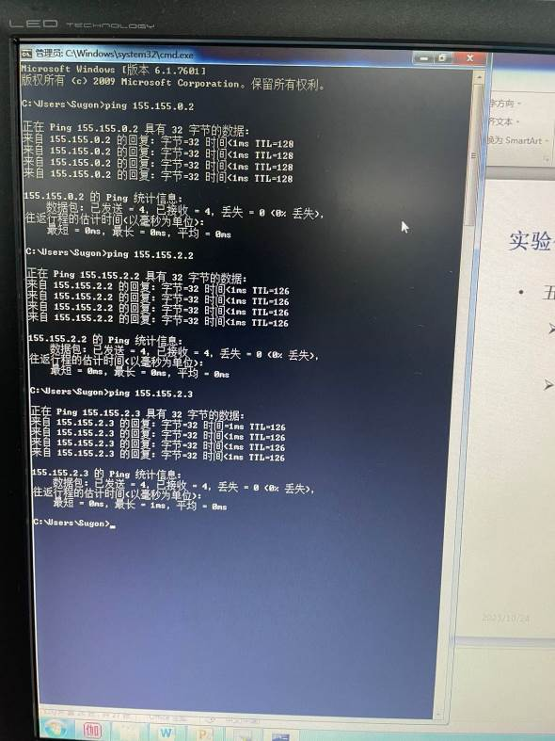
Pc6ping其他主机
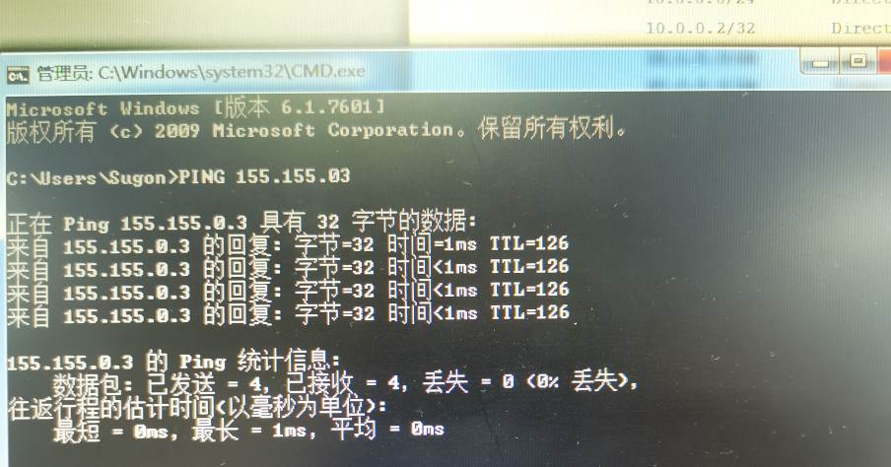
3.3.2在PC上启动Wireshark抓OSPF包
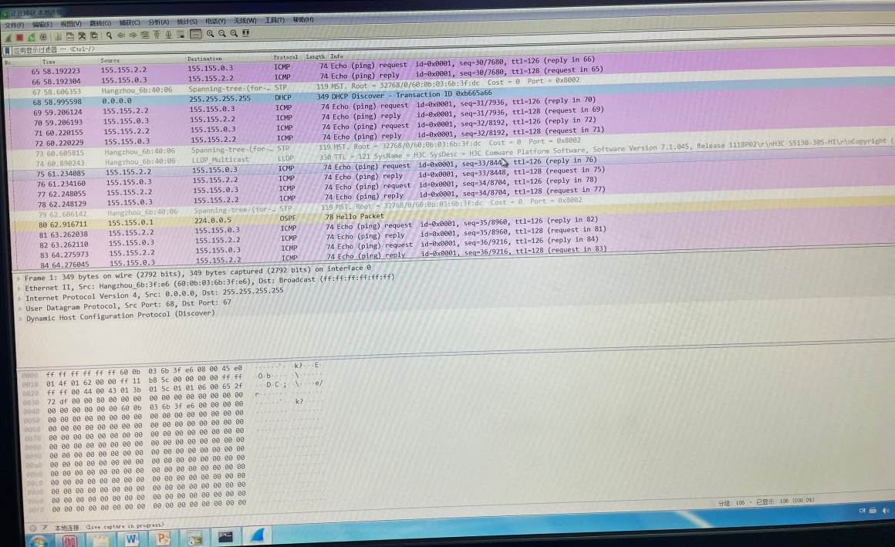
四、实验结果及分析和（或）源程序调试过程
一．实验遇到的问题：由于.配置不完全，导致主机之间无法进行ping通通信。但通过仔细检查和完善路由配置，我们最终解决了这个问题，确保了主机之间的连通性。
二．实验结论：
通过本次实验，我成功学习并掌握了静态路由配置的方法，同时理解了路由环路产生的原因。我们注意到静态配置路由虽然有效，但在实践中可能显得有些繁琐。相比之下，使用RIP协议和OSPF协议能够自动学习并获取路由信息，这更为便捷。最后，我们观察了这两种协议的运行状态，为深入理解路由协议的工作原理奠定了基础。

